Prénom : ……………… Evaluation de géométrie Date : …………………
Compétences : Savoir reconnaitre des figures agrandies ou réduites. A PA NA
Savoir agrandir une figure géométrique en conservant sa forme. A PA NA
Savoir réduire une figure géométrique en conservant sa forme. A PA NA
1) Indique s’il faut réduire ou agrandir chaque élément pour le dessiner :
Un enfant de 10 ans : …………………………………… Une fourmi : ……………………………………
Un terrain de football : …………………………………… Un verre : ……………………………………
Un immeuble de 3 étages : ………………………………… Un cil : ……………………………………

2) Trouve quelles figures sont des agrandissements ou des réductions de la figure de départ :
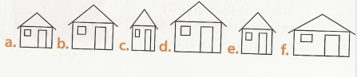
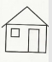

agrandissements : ………………………………………………
réductions : ………………………………………………

3) Observe la figure : utilise les mots agrandissement et réduction
Comment passes- tu de la figure noire à la figure rouge ? Précise l’échelle .......................................................................
La figure rouge est un ………………………………. de la figure noire à l’échelle……
Comment passes- tu de la figure noire à la figure bleue ? .......................................................................
La figure noire est une ………………………………. de la figure bleue à l’échelle……
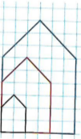

4)Réalise sur le quadrillage une réduction de moitié de la figure et un agrandissement au triple :
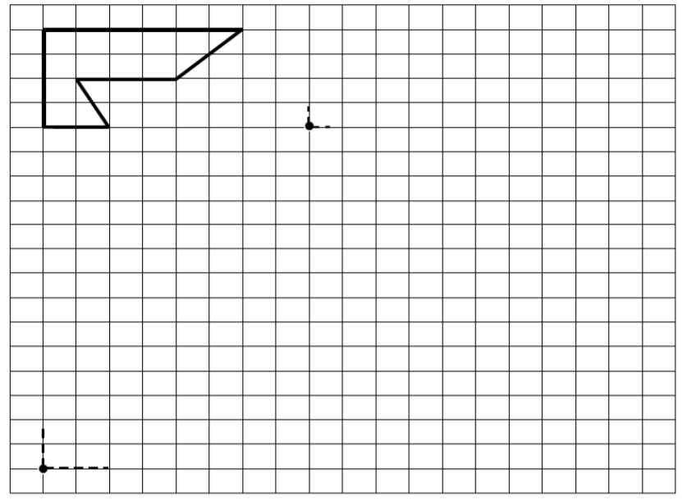
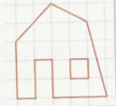
5) Reproduis sur une feuille à carreaux, le schéma de la maison, puis dessine à côté un agrandissement à l’échelle 2:

6) Reproduis sur une feuille à carreaux, la figure, puis dessine une réduction échelle ½ :
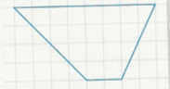

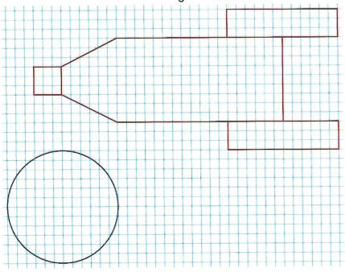
7) Réduis cette figure à l’échelle 1/3 : attention à positionner correctement le cercle par rapport à la fusée.

